### 作业：

### 1、利用SPSS Modeler在mailshot.csv数据集上针对PEP(是否接受直邮形式促销)字段建立自动分类模型，并在mailshot_newdata.csv数据集上进行验证。

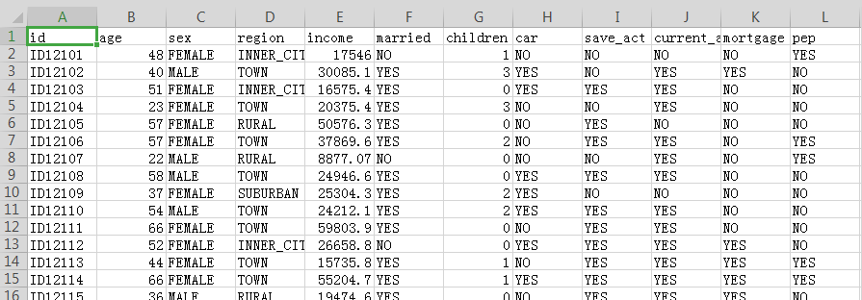

### 利用SPSS Modeler在1995-2014GDP.xlsx数据集上以GDP为自变量，居民消费水平为因变量建立一元线性回归模型，并自创少量数据进行预测。

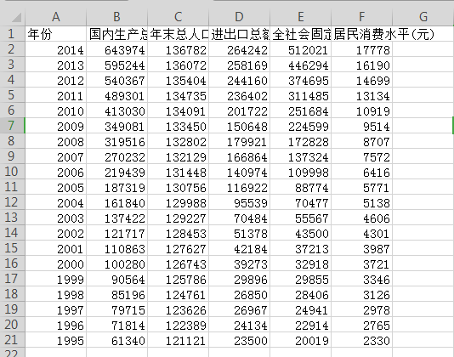

作业请将数据源、STR数据流以及保存预测结果的输出数据文件打包发到qq邮箱，截止时间为周四晚上十二点。